Eclipse中web项目部署至Tomcat步骤
标签： tomcateclipseweb服务器server
2012-05-31 23:50 72193人阅读 评论(9) 收藏 举报
分类：
Tomcat Eclipse
版权声明：本文为博主原创文章，未经博主允许不得转载。
Eclipse的web工程至Tomcat默认的部署目录是在工程空间下，本文旨在将部署目录改为Tomcat安装目录，并解决依赖包输出问题。
1.在Eclipse中添加Tomcat服务器。
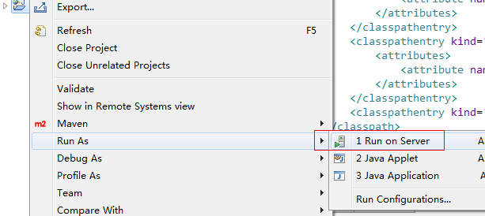
2.将web工程发布至tomcat：
选择刚添加的Tomcat：
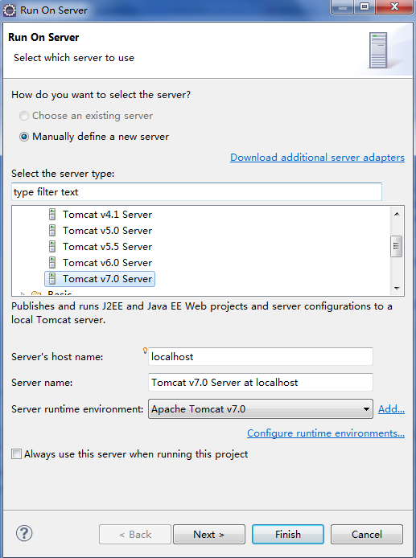
此时Eclipse将自动生成Servers工程：
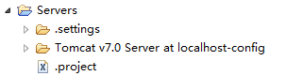
3.在Servers视图，Remove删除刚刚发布的项目：
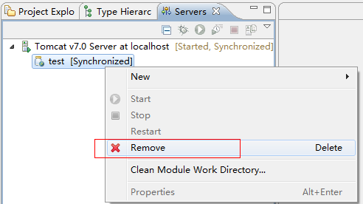
4.打开Tomcat服务器配置项：
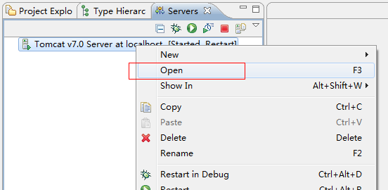
5.修改以下两个配置项，Tomcat保持启动状态，否则Server Locations一栏变灰色，不可用：
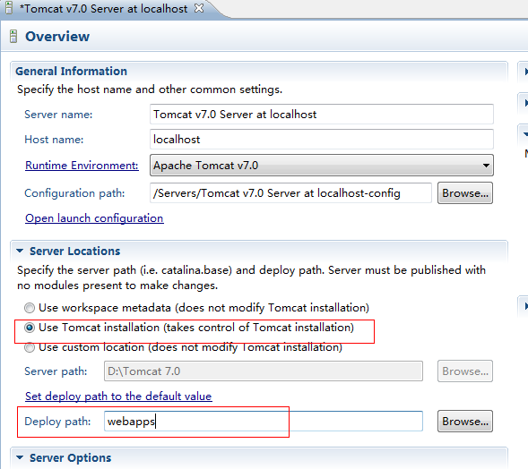
6.配置lib输出。
项目右键：
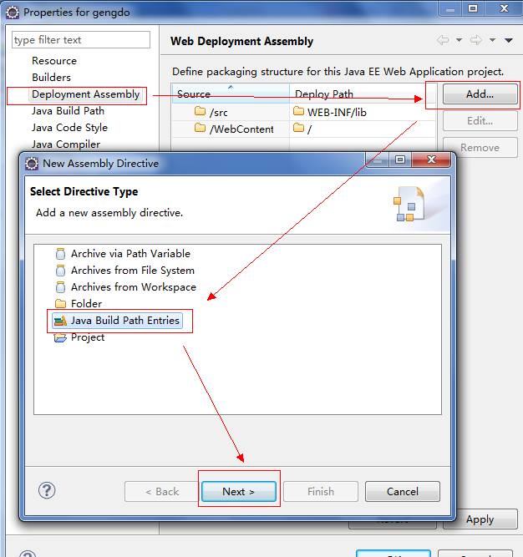
点击下一步，选中需要随项目发布到tomcat的包，完成确认操作。
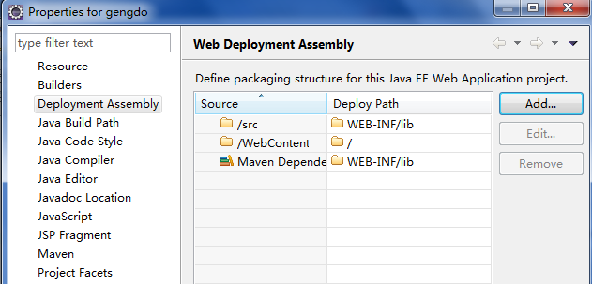
7.修改工程下的.classpath文件，将如下配置项提至最前面，否则发布项目时，先前发布到WEB-INF里面的文件将被覆盖：
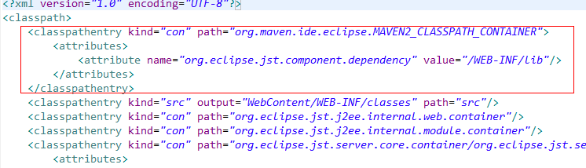
8.重新发布项目即可。

